Макияж с применением декоративных украшений.
В качестве украшений для макияжа можно использовать блёстки, перья, стразы. Случаются поводы или просто такое настроение, когда к самому торжественному макияжу хочется добавить побольше яркости. Не красок, не цвета, а чего-то необычного и даже вызывающего. Самый простой вариант такого декора — макияж со стразами.
Конечно, речь не идет о каждодневном применении такого способа украшения. Этот запоминающийся мейкап с камнями уместен только в самых особенных случаях: ко дню рождения, на свадьбу, на праздник Нового года или на вечеринку в клуб. На таких событиях, которые никак не назовешь будничными, использование необычных украшений будет очень удачным.
Интересно, конечно, что этим украшением, ранее предназначавшимся только для одежды, обуви и аксессуаров, теперь пользуются и в маникюре. Но, все же, в макияже стразы стали особенно актуальными, причем подходят они к любому лицу и придают образу утонченности, изысканности и блеска, а своих обладательниц делают причастными к последним тенденциям современной моды.
Сам макияж с применением камней занимает совсем немного времени и делается достаточно легко, нужно лишь придерживаться некоторых элементарных правил. Яркие камешки могут подчеркнуть даже самые неприметные изъяны на коже, поэтому желательно предварительно ее очистить и нанести тональный крем. Если уж делать дневной или вечерний макияж со стразами, то в этом деле не лишней будет пудра, ведь на коже с матовым покрытием украшения будут смотреться максимально выигрышно. Сразу после того, как кожа очищена, можно нанести макияж и украсить его стразами, используя клей БФ-6. И в ярком вечернем, и даже в обычном повседневном мейкапе красивые камешки придадут образу яркости, нарядности и изысканности.
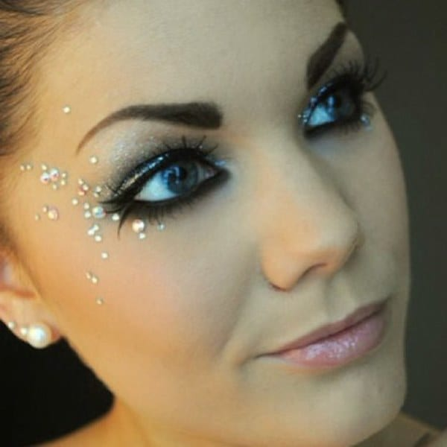
Макияж с применением накладных ресниц.

Макияж с накладными ресницами – это отличный способ сделать взгляд выразительнее. Подходит представительницам прекрасного пола, которые не обладают от природы ворсинками необходимой длины. Можно выбрать волоски разного размера, толщины, изгиба, цвета и экспериментировать с образами.

Правила:
- Сначала наносят мейкап, затем крепят волоски.
- Оттенок искусственных ворсинок выбирают в зависимости от цвета глаз, волос. Блондинкам подойдут волоски шоколадного цвета, дамам с волосами темно-русого цвета понравятся реснички оттенков серого.
- Не наносить одновременно с искусственными ресницами косметику на масляной основе, это повредит волоски.
- Рисовать стрелки лайнером или карандашом.
- Тени рекомендуется растушевывать, не выбирать холодные оттенки (синий).
- Использовать тушь, в составе которой отсутствуют масла. Не пользоваться водостойкой, ее потом будет сложно убрать с искусственных ресничек.

Пошаговая техника выполнения дневного макияжа с накладными ресницами:
- Обезжирить лицо, очистить кожу молочком для снятия макияжа.
- Нанести накладные реснички. Скрыть переход нарощенных волосков к естественным поможет одинарный слой удлиняющей туши.
- Пример романтичного образа для молодых леди. Нанести 2-3 пучка накладных ресничек, воспользоваться тенями шелковистого бежевого или светло-розового оттенка. Мягким карандашом нанести стрелку в области фиксации. Губы можно подчеркнуть нежно-розовой помадой или блеском. Такой вариант мейкапа подчеркивает романтичность, частичное нанесение накладных ворсинок создаст эффект наивных распахнутых глаз.
- Для бизнес-леди подойдут пучковые накладные волоски умеренной густоты и длины. Для создания образа следует наносить минимум блестящей помады и теней. Выгодно будет смотреться нестареющий ретро-макияж. На веки наносят острые черные стрелки, губы подчеркивают красной помадой, тени – бежевый и персиковый оттенок.
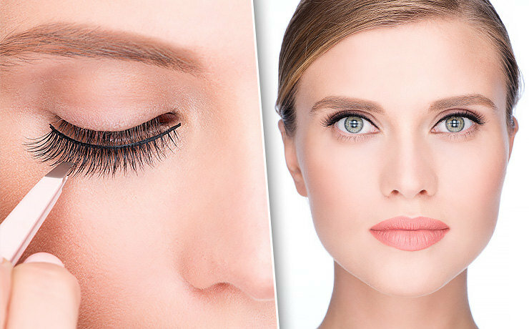
Макияж Смоки айс (smoky eyes)
Смоки айс (smoky eyes) – это техника макияжа глаз с плавным переходом от темного оттенка (на подвижном веке) к светлому (ближе к брови). Визажисты рекомендуют использовать минимум два цвета теней и тщательно растушевывать границы. Традиционно смоки айс выполняют в черном или сером цвете.
Перед тем как приступать к оформлению глаз, необходимо разобраться с некоторыми тонкостями, которые помогут вам сделать мейк максимально гармоничным и красивым.

Движения
Есть несколько типов работы ворсинками кисточки, позволяющих добиться идеального результата.
- Легкие хлопки. В этом случае вы как бы "вбиваете" пигмент в кожу. Лучше всего это делать кистью-бочонком или же "лопаткой".
- Круговые траектории. Один из главных условий отличных смоки является хорошая растушевка. Для этого вам необходимо двигаться как бы полукругом, плавно "разнося" текстуру по поверхности века.
- Точные контуры. Если к smoky eyes вам хочется добавить легкие стрелки, прорисуйте их скошенной кистью, а затем растушуйте. Также четкие линии нужны для прорисовки нижних ресниц.
- Классический смоки-макияж предполагает использование черного цвета, но часто девушки не брезгуют и другими оттенками из палетки. Добавляя новые пигменты в свой образ, следите за общей цветовой палитрой. Это правило касается и всего оформления лица: важно, чтобы помада и тон были уместны и сочетались.

Выполнение:
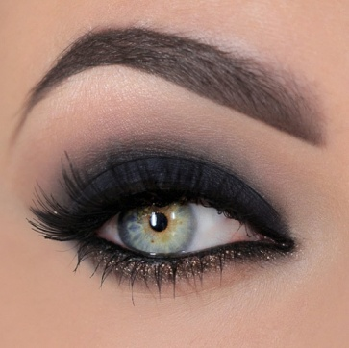
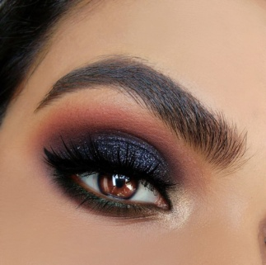
- Очищение. Этот подготовительный этап является стандартным для каждого вида мейка, и его нельзя игнорировать. Чистая кожа лучше "вбирает" в себя пигмент. Умойтесь при помощи пенки или легкого лосьона, протрите кожу тоником и при необходимости нанесите невесомый слой увлажняющего крема.
- Нанесите на веки праймер. Он обеспечит ровное нанесение косметики и долгую "жизнь" мейкапу.
- Темным кайалом прорисуйте область подвижного века и линию роста нижних ресниц. За неимением карандаша это можно сделать черным оттенком из палетки.
- Растушуйте границы при помощи пушистой кисти.
- Плоской кисточкой распределите по поверхности века черные тени. Делать это лучше "похлопывающими" движениями, как бы вбивая сухое вещество в поры.
- Растушуйте все контуры и очертания.
- Прокрасьте ресницы при помощи туши, сделайте оформление бровей.
- Уберите остатки косметического средства из-под глаз. При необходимости воспользуйтесь консилером.
- Нанесите немного хайлайтера в уголки для того, чтобы придать образу завершенность.

